Здравствуйте, друзья!

Перед осенними каникулами наша классный руководитель предложила нам посетить реабилитационный центр «Самал» Перед этим она рассказала о том, что там проходят реабилитацию дети, которым необходимы особое внимание и любовь. Мы долго готовились к этому визиту: готовили художественные номера, собирали игрушки и книги.
Наконец день посещения наступил и мы увидели прекрасное здание, нас радушно встретили Москаленко Н.П. и волонтёр американского центра «Мир» Шеннон. Мы были приятно удивлены, что можем общаться с Шеннон на английском языке, понимаем друг друга и в стремлении помочь детям-инвалидам едины. Нам показали комнаты, где проводят свой досуг ребята, познакомили с прекрасными преподавателями.
Мы подарили подарки детям и были удивлены, когда ребята, которые учатся в третьем классе, сказали, что тоже приготовили для нас сюрприз:
мини-спектакль « Посещение врача»
Ребята играли, как настоящие артисты, не забыли ни единого слова, были очень выразительны! Когда мы возвращались домой, Наталья Михайловна предложила организовать в классе театральный кружок, для начала приготовить несколько сценок и выступить с ними перед ребятами центра..
Нам так понравилась эта идея, захотелось поскорее вернуться в этот дом

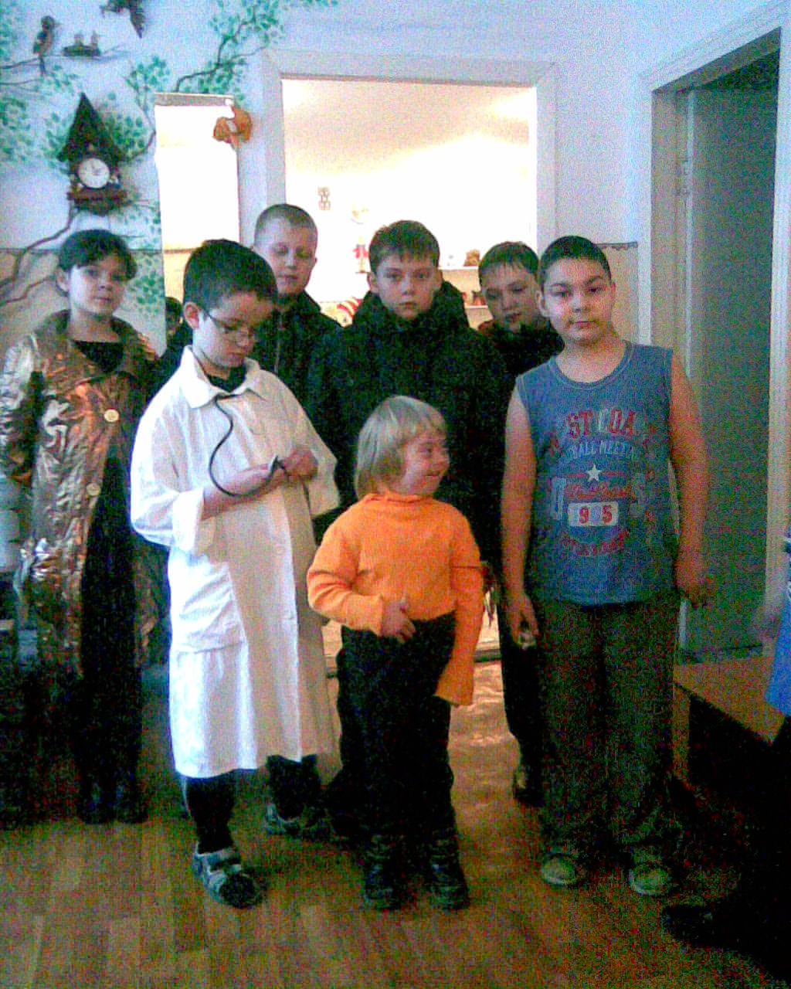

Ребята играли для нас мини - спектакль, все были счастливы, , нам очень понравились эти дети! Они такие же, как мы!

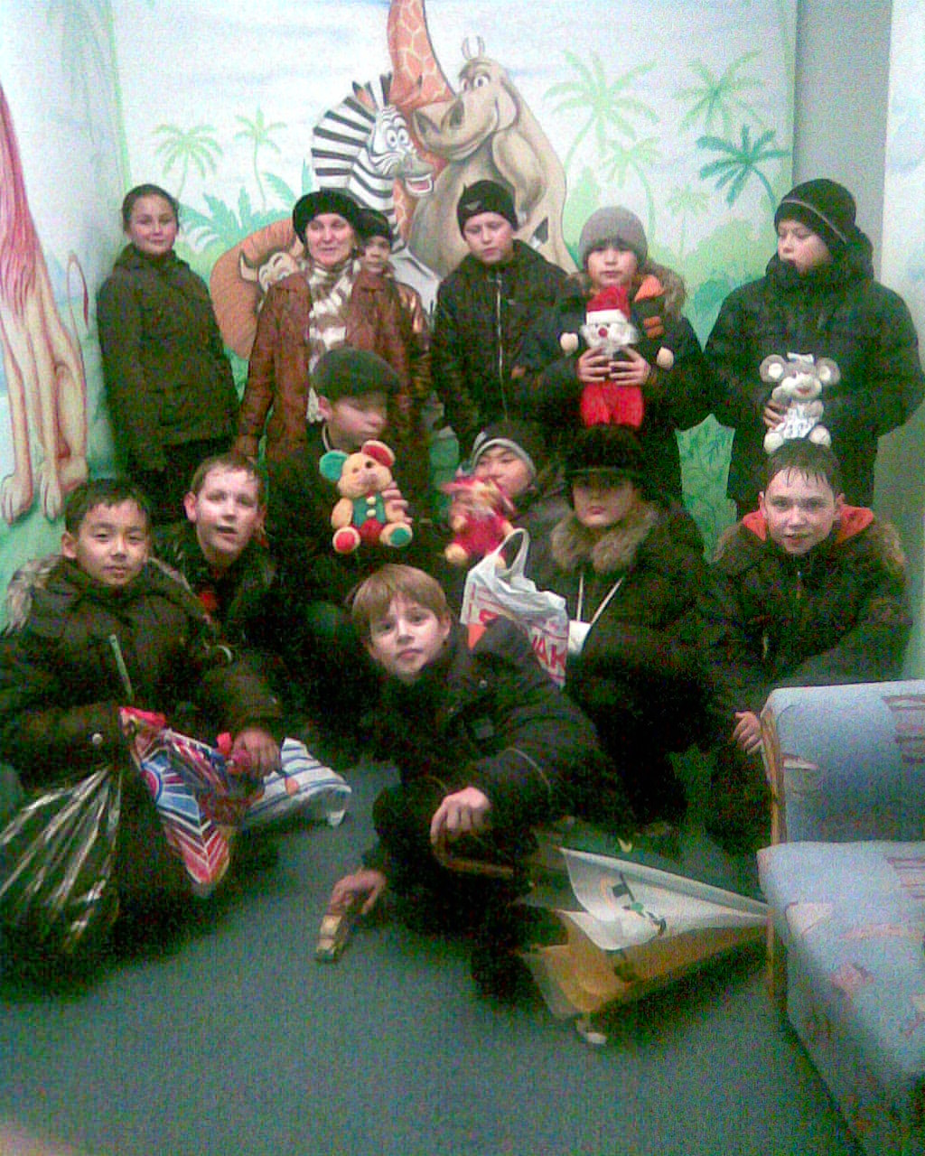
Мы пришли в гости к ребятам с игрушками, с подарками, сладкими призами,
Приготовили для ребят стихи, песни, танцы

(Ученик 5 «а»класса СОШ№ 29 кузнецов Борис)

